机械设计课程设计计算说明书
一、传动方案拟定…………….………………………………3
二、电动机的选择…………………………………………….4
三、确定传动装置总传动比及分配各级的传动比…….…….6
四、传动装置的运动和动力设计……………………………..7
五、普通V带的设计………………………………………….10
六、齿轮传动的设计…………………………………………..15
七、传动轴的设计………………………….…………………..18
八、箱体的设计………..…………………….………………….27
九、键连接的设计………………………………………………29
十、滚动轴承的设计……………………………………………31
十一、润滑和密封的设计………………………………………32
十二、联轴器的设计……………………………………………33
十三、设计小结……………………………………………….....33

设计题目：V带——单级直齿圆柱齿轮减速器
机械系
设计者：
学 号：
指导教师：

一、设计课题：
设计一用于带式运输上的单级直齿圆柱齿轮减速器。运输机连续工作，单向运转载荷变化不大，空载启动。减速器小批量生产，使用期限5年，一班制工作，卷筒不包括其轴承效率为97%，运输带允许速度误差为5%。

原始数据  题号 | 3
运输带拉力F  （KN） | 2.2
运输带速度V  （m/s） | 1.7
卷筒直径D  （mm） | 420
设计人员  (对应学号) | 3 13 23 33 43

设计任务要求：
- 减速器装配图纸一张（１号图纸）
- 轴、齿轮零件图纸各一张（２号或３号图纸）
- 设计说明书一分

计算过程及计算说明
一、传动方案拟定
第三组：设计单级圆柱齿轮减速器和一级带传动
１、工作条件：使用年限５年，工作为一班工作制，载荷平稳，环境清洁。
２、原始数据：滚筒圆周力F=2200N；
带速V=1.7m/s；
滚筒直径D=420mm；
方案拟定：
采用Ｖ带传动与齿轮传动的组合，即可满足传动比要求，同时由于带传动具有良好的缓冲，吸振性能，适应大起动转矩工况要求，结构简单，成本低，使用维护方便。
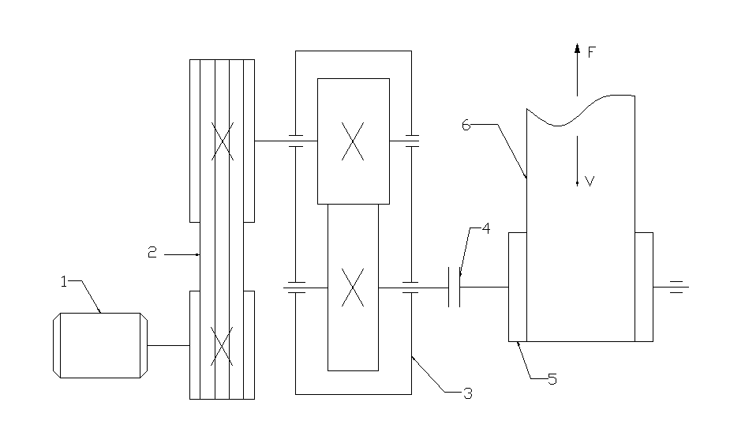
1.电动机 2.V带传动 3.圆柱齿轮减速器
4.连轴器 5.滚筒 6.运输带
二、电动机选择
1、电动机类型和结构的选择：选择Y系列三相异步电动机，此系列电动机属于一般用途的全封闭自扇冷电动机，其结构简单，工作可靠，价格低廉，维护方便，适用于不易燃，不易爆，无腐蚀性气体和无特殊要求的机械。
2、电动机容量选择：
电动机所需工作功率为：
式（1）：Ｐd＝ＰＷ／ηa (kw)
由式(2)：ＰＷ＝ＦV/1000 (KW)
因此 Pd=FV/1000ηa (KW)
由电动机至运输带的传动总效率为：
η_{总}=η_{１}×η２^{３}×η_{３}×η_{４}×η5
式中：η₁、η2、η₃、η₄、η₅分别为带传动、轴承、齿轮传动、联轴器和卷筒的传动效率。
取η_{１=0.96，}η２＝0.98，η_{３＝0.97，}η_{４＝０.９７}
则： η_{总}=0.96×0.98^{３}×0.97×0.99×0.96
=0.83
所以：电机所需的工作功率：
Pd = FV/1000η_{总}
=(2200×1.7)/(1000×0.83)
=4.5 (kw)
3、确定电动机转速
卷筒工作转速为：
n卷筒＝60×1000·V/（π·D）
=(60×1000×1.7)/（４2０·π）
=77.3 r/min
根据手册Ｐ７表１推荐的传动比合理范围，取圆柱齿轮传动一级减速器传动比范围Ｉ’=3～６。
取Ｖ带传动比Ｉ１’=２～４ 。则总传动比理论范围为：Ｉa’＝６～２４。
故电动机转速的可选范为
N’d=I’a×n卷筒
=(16～24)×77.3
=463.8～1855.2 r/min
则符合这一范围的同步转速有：750、1000和1500r/min
根据容量和转速，由相关手册查出三种适用的电动机型号：（如下表）
方  案 | 电 动  机 型  号 | 额定功率 | 电动机转速  (r/min) |  | 电动机重量  N | 参  考  价  格 | 传动装置传动比
方  案 | 电 动  机 型  号 | 额定功率 | 同步转速 | 满载转速 | 电动机重量  N | 参  考  价  格 | 总传动比 | V带传动 | 减速  器
1 | Y132S-4 | 5.5 | 1500 | 1440 | 650 | 1200 | 18.6 | 3.5 | 5.32
2 | Y132M2-6 | 5.5 | 1000 | 960 | 800 | 1500 | 12.42 | 2.8 | 4.44
3 | Y160M2-8 | 5.5 | 750 | 720 | 1240 | 2100 | 9.31 | 2.5 | 3.72
综合考虑电动机和传动装置的尺寸、重量、价格

和带传动、减速器传动比，可见第2方案比较适合。
此选定电动机型号为Y132M2-6，其主要性能：

电动机主要外形和安装尺寸：

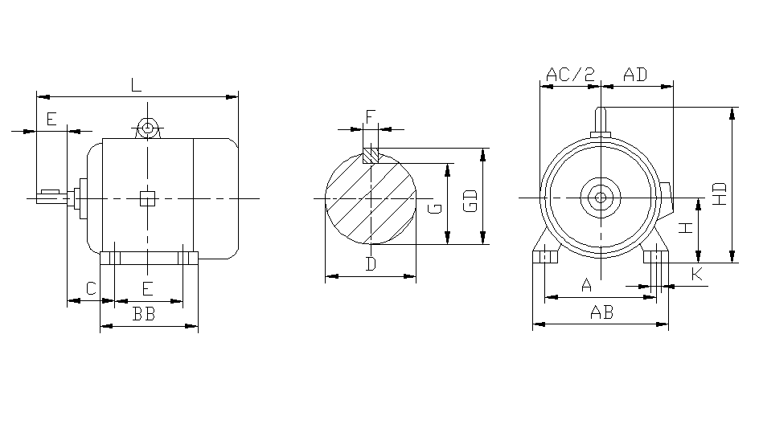
中心高H | 外形尺寸  L×(AC/2+AD)×HD | 底角安装尺寸 A×B | 地脚螺栓孔直径 K | 轴 伸 尺 寸  D×E | 装键部位尺寸 F×GD
132 | 520×345×315 | 216×178 | 12 | 28×80 | 10×41
三、确定传动装置的总传动比和分配级传动比：
由选定的电动机满载转速nm和工作机主动轴转速n
1、可得传动装置总传动比为：
ia=nm/n=nm/n卷筒
=960/77.3
=12.42

总传动比等于各传动比的乘积  分配传动装置传动比  ia=i0×i （式中i0、i分别为带传动  和减速器的传动比）  2、分配各级传动装置传动比：  根据指导书P7表1，取i0=2.8（普通V带 i=2～4）  因为： ia＝i0×i  所以： i＝ia／i0  ＝12.42/2.8  ＝4.44  四、传动装置的运动和动力设计：  将传动装置各轴由高速至低速依次定为Ⅰ轴，Ⅱ轴，......以及  i0,i1，......为相邻两轴间的传动比  η01，η12，......为相邻两轴的传动效率  PⅠ，PⅡ，......为各轴的输入功率 （KW）  TⅠ，TⅡ，......为各轴的输入转矩 （N·m）  nⅠ,nⅡ,......为各轴的输入转矩 （r/min）  可按电动机轴至工作运动传递路线推算，得到各轴的运动和动力参数  1、 运动参数及动力参数的计算  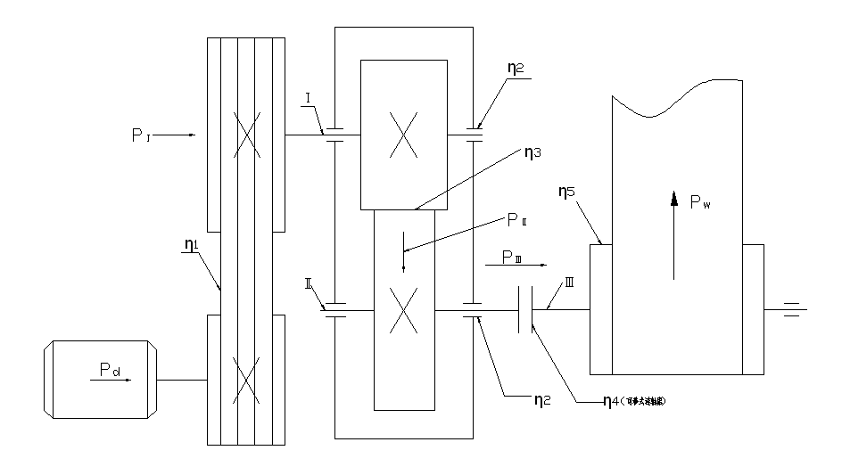  （1）计算各轴的转数：  Ⅰ轴：nⅠ=nm/ i0  =960/2.8=342.86 （r/min）  Ⅱ轴：nⅡ= nⅠ/ i1  =324.86/4.44=77.22 r/min  卷筒轴：nⅢ= nⅡ  （2）计算各轴的功率：  Ⅰ轴： PⅠ=Pd×η01 =Pd×η1  =4.5×0.96=4.32（KW）  Ⅱ轴： PⅡ= PⅠ×η12= PⅠ×η2×η3  =4.32×0.98×0.97  =4.11（KW）  卷筒轴： PⅢ= PⅡ·η23= PⅡ·η2·η4  =4.11×0.98×0.99=4.07（KW）  计算各轴的输入转矩：  电动机轴输出转矩为：  Td=9550·Pd/nm=9550×4.5/960  =44.77 N·m  Ⅰ轴： TⅠ= Td·i0·η01= Td·i0·η1  =44.77×2.8×0.96=120.33 N·m  Ⅱ轴： TⅡ= TⅠ·i1·η12= TⅠ·i1·η2·η4  =120.33×4.44×0.98×0.99=518.34 N·m  卷筒轴输入轴转矩：T Ⅲ= TⅡ·η2·η4  =502.90 N·m  计算各轴的输出功率：  由于Ⅰ～Ⅱ轴的输出功率分别为输入功率乘以轴承效率：  故：P’Ⅰ=PⅠ×η轴承=4.32×0.98=4.23 KW  P’Ⅱ= PⅡ×η轴承=4.23×0.98=4.02 KW  计算各轴的输出转矩：  由于Ⅰ～Ⅱ轴的输出功率分别为输入功率乘以轴承效率：则：  T’Ⅰ= TⅠ×η轴承  =120.33×0.98=117.92 N·m  T’ Ⅱ= TⅡ×η轴承  =518.34×0.98=507.97 N·m | 由指导书的表1得到：  η1=0.96  η2=0.98  η3=0.97  η4=0.99  i0为带传动传动比  i1为减速器传动比  滚动轴承的效率  η为0.98~0.995在本设计中取0.98
综合以上数据，得表如下：
轴名 | 效率P （KW） |  | 转矩T （N·m） |  | 转速n  r/min | 传动比 i | 效率  η
轴名 | 输入 | 输出 | 输入 | 输出 | 转速n  r/min | 传动比 i | 效率  η
电动机轴 |  | 4.5 |  | 44.77 | 960 | 2.8 | 0.96
Ⅰ轴 | 4.32 | 4.23 | 120.33 | 117.92 | 342.86 | 2.8 | 0.96
 |  |  |  |  |  | 4.44 | 0.95
Ⅱ轴 | 4.11 | 4.02 | 518.34 | 507.97 | 77.22 | 4.44 | 0.95
 |  |  |  |  |  | 1.00 | 0.97
卷筒轴 | 4.07 | 3.99 | 502.90 | 492.84 | 77.22 | 1.00 | 0.97
五. V带的设计  （1）选择普通V带型号  由PC=KA·P=1.1×5.5=6.05（ KW）  根据课本P134表9-7得知其交点在A、B型交 界线处，故A、B型两方案待定：  方案1：取A型V带  确定带轮的基准直径，并验算带速：  则取小带轮 d1=100mm  d2=n1·d1·(1-ε)/n2=i·d1·(1-ε)  =2.8×100×(1-0.02)=274.4mm  由表9-2取d2=274mm (虽使n2略有减少，但其误差小于5%，故允许)  带速验算： V=n1·d1·π/（1000×60） | 由课本P134表9-5查得KA=1.1  由课本P132表9-2得，推荐的A型小带轮基准直径为75mm~125mm

=960×100·π/（1000×60）  =5.024 m/s  介于5~25m/s范围内，故合适  确定带长和中心距a：  0.7·（d1+d2）≤a0≤2·（d1+d2）  0.7×（100+274）≤a0≤2×（100+274）  262.08 ≤a0≤748.8  初定中心距a0=500 ，则带长为  L0=2·a0+π·（d1+d2）+（d2-d1）²/(4·a0)  =2×500+π·（100+274）/2+（274-100）²/(4×500)  =1602.32 mm  由表9-3选用Ld=1400 mm的实际中心距  a=a0+(Ld-L0)/2=500+(1400-1602.32)/2=398.84 mm  验算小带轮上的包角α1  α1=180-(d2-d1)×57.3/a  =180-(274-100)×57.3/398.84=155.01>120 合适  确定带的根数  Z=PC/（(P0+△P0)·KL·Kα）  =6.05/（（0.95+0.11）×0.96×0.95）  = 6.26  故要取7根A型V带  计算轴上的压力  由书9-18的初拉力公式有  F0=500·PC·（2.5/Kα-1）/z· c+q· v²  =500×6.05×（2.5/0.95-1）/（7×5.02）+0.17×5.02²  =144.74 N  由课本9-19得作用在轴上的压力  FQ=2·z·F0·sin(α/2)  =2×7×242.42×sin(155.01/2)=1978.32 N  方案二：取B型V带  确定带轮的基准直径，并验算带速：  则取小带轮 d1=140mm  d2=n1·d1·(1-ε)/n2=i·d1·(1-ε)  =2.8×140×(1-0.02)=384.16mm  由表9-2取d2=384mm (虽使n2略有减少，但其误差小于5%，故允许)  带速验算： V=n1·d1·π/（1000×60）  =960×140·π/（1000×60）  =7.03 m/s  介于5~25m/s范围内，故合适  确定带长和中心距a：  0.7·（d1+d2）≤a0≤2·（d1+d2）  0.7×（140+384）≤a0≤2×（140+384）  366.8≤a0≤1048  初定中心距a0=700 ，则带长为  L0=2·a0+π·（d1+d2）+（d2-d1）²/(4·a0)  =2×700+π·（140+384）/2+（384-140）²/(4×700)  =2244.2 mm  由表9-3选用Ld=2244 mm的实际中心距  a=a0+(Ld-L0)/2=700+(2244-2244.2)/2=697.9mm  验算小带轮上的包角α1  α1=180-(d2-d1)×57.3/a  =180-(384-140)×57.3/697.9=160.0>120 合适  确定带的根数  Z=PC/（(P0+△P0)·KL·Kα）  =6.05/（（2.08+0.30）×1.00×0.95）  = 2.68  故取3根B型V带  计算轴上的压力  由书9-18的初拉力公式有  F0=500·PC·（2.5/Kα-1）/z· c+q· v²  =500×6.05×（2.5/0.95-1）/（3×7.03）+0.17×7.03²  =242.42 N  由课本9-19得作用在轴上的压力  FQ=2·z·F0·sin(α/2)  =2×3×242.42×sin(160.0/2)  =1432.42 N  综合各项数据比较得出方案二更适合 | 由机械设计书  表9-4查得  P0=0.95  由表9-6查得  △P0=0.11  由表9-7查得  Kα=0.95  由表9-3查得KL=0.96  由课本表9-2得，推荐的B型小带轮基准直径125mm~280mm  由机械设计书  表9-4查得  P0=2.08  由表9-6查得  △P0=0.30  由表9-7查得  Kα=0.95  由表9-3查得KL=1.00

带轮示意图如下：

d0
d
H
L

S1
斜度1:25
S
S2
dr
dk
dh
d
da
L
B
S2
六、齿轮传动的设计：
(1)、选定齿轮传动类型、材料、热处理方式、精度等级。
小齿轮选硬齿面，大齿轮选软齿面，小齿轮的材料为45号钢调质，齿面硬度为250HBS，大齿轮选用45号钢正火，齿面硬度为200HBS。
齿轮精度初选8级
(2)、初选主要参数
Z1=20 ，u=4.5
Z2=Z1·u=20×4.5=90
取ψa=0.3，则ψd=0.5·（i+1）·=0.675
（3）按齿面接触疲劳强度计算
计算小齿轮分度圆直径
d1≥ 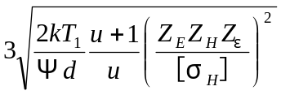
确定各参数值
载荷系数 查课本表6-6 取K=1.2
小齿轮名义转矩
T1=9.55×10⁶×P/n₁=9.55×10⁶×4.23/342.86
=1.18×10⁵ N·mm
材料弹性影响系数
由课本表6-7 ZE=189.8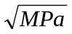
区域系数 ZH=2.5
重合度系数
εt=1.88-3.2·（1/Z1+1/Z2）
=1.88-3.2×（1/20+1/90）=1.69
Zε=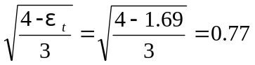
许用应力 查课本图6-21（a）
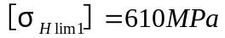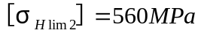
查表6-8 按一般可靠要求取SH=1
则 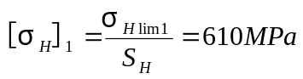
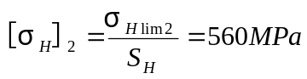
取两式计算中的较小值，即［σH］=560Mpa
于是 d1≥
=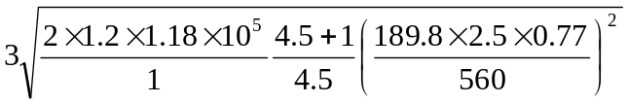
=52.82 mm
(4)确定模数
m=d1/Z1≥52.82/20=2.641
取标准模数值 m=3
(5) 按齿根弯曲疲劳强度校核计算
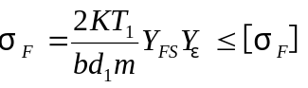 校核
式中 小轮分度圆直径d1=m·Z=3×20=60mm
齿轮啮合宽度b=Ψd·d1 =1.0×60=60mm
复合齿轮系数 YFS1=4.38 YFS2=3.95
重合度系数Yε=0.25+0.75/εt
=0.25+0.75/1.69=0.6938
许用应力 查图6-22（a）
σFlim1=245MPa σFlim2=220Mpa
查表6-8 ，取SF=1.25
则 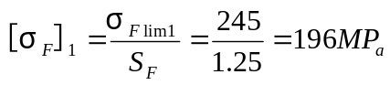
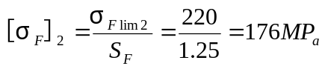
计算大小齿轮的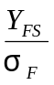并进行比较
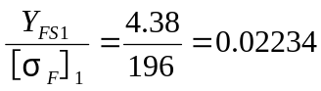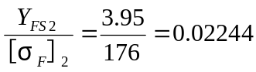
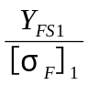<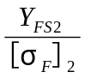
取较大值代入公式进行计算 则有
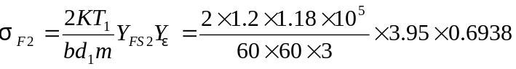
=71.86<［σF］2
故满足齿根弯曲疲劳强度要求
（6） 几何尺寸计算
d1=m·Z=3×20=60 mm
d₂=m·Z1=3×90=270 mm  a=m ·（Z1+Z2）=3×（20+90）/2=165 mm  b=60 mm b2=60  取小齿轮宽度 b1=65 mm  （7）验算初选精度等级是否合适  齿轮圆周速度 v=π·d1·n1/（60×1000）  =3.14×60×342.86/（60×1000）  =1.08 m/s  对照表6-5可知选择8级精度合适。  七 轴的设计  - 齿轮轴的设计  (1) 确定轴上零件的定位和固定方式 （如图）  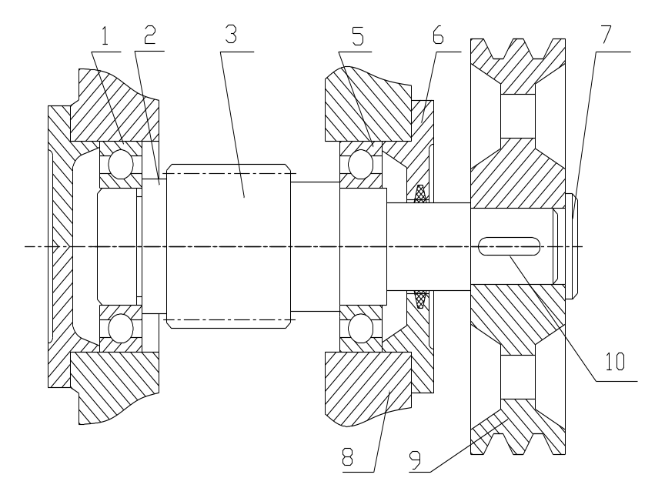  1，5—滚动轴承 2—轴 3—齿轮轴的轮齿段 4—套筒  6—密封盖 7—轴端挡圈 8—轴承端盖 9—带轮 10—键  (2)按扭转强度估算轴的直径  选用45#调质，硬度217~255HBS  轴的输入功率为PⅠ=4.32 KW  转速为nⅠ=342.86 r/min  根据课本P205（13-2）式，并查表13-2，取c=115  d≥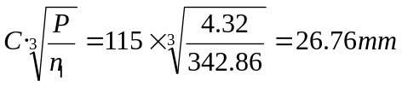  (3)确定轴各段直径和长度  从大带轮开始右起第一段，由于带轮与轴通过键联接，则轴应该增加5%，取D1=Φ30mm，又带轮的宽度 B=（Z-1）·e+2·f  =（3-1）×18+2×8=52 mm  则第一段长度L1=60mm  右起第二段直径取D2=Φ38mm  根据轴承端盖的装拆以及对轴承添加润滑脂的要求和箱体的厚度，取端盖的外端面与带轮的左端面间的距离为30mm，则取第二段的长度L2=70mm  右起第三段，该段装有滚动轴承，选用深沟球轴承，则轴承有径向力，而轴向力为零，选用6208型轴承，其尺寸为d×D×B=40×80×18，那么该段的直径为D3=Φ40mm，长度为L3=20mm  右起第四段，为滚动轴承的定位轴肩,其直径应小于滚动轴承的内圈外径，取D4=Φ48mm，长度取L4= 10mm  右起第五段，该段为齿轮轴段，由于齿轮的齿顶圆直径为Φ66mm，分度圆直径为Φ60mm，齿轮的宽度为65mm，则，此段的直径为D5=Φ66mm，长度为L5=65mm  右起第六段，为滚动轴承的定位轴肩,其直径应小于滚动轴承的内圈外径，取D6=Φ48mm  长度取L6= 10mm  右起第七段，该段为滚动轴承安装出处，取轴径为D7=Φ40mm，长度L7=18mm  (4)求齿轮上作用力的大小、方向  小齿轮分度圆直径：d1=60mm  作用在齿轮上的转矩为：T1 =1.18×10⁵ N·mm  求圆周力：Ft  Ft=2T₂/d₂=2×1.18×10⁵/60=1966.67N  求径向力Fr  Fr=Ft·tanα=1966.67×tan20⁰=628.20N  Ft，Fr的方向如下图所示  （5）轴长支反力  根据轴承支反力的作用点以及轴承和齿轮在轴上的安装位置，建立力学模型。  水平面的支反力：RA=RB=Ft/2 =983.33 N  垂直面的支反力：由于选用深沟球轴承则Fa=0  那么RA’=RB’ =Fr×62/124=314.1 N  （6）画弯矩图  右起第四段剖面C处的弯矩：  水平面的弯矩：MC=PA×62=60.97 Nm  垂直面的弯矩：MC1’= MC2’=RA’×62=19.47 Nm  合成弯矩：  （7）画转矩图： T= Ft×d1/2=59.0 Nm  （8）画当量弯矩图  因为是单向回转，转矩为脉动循环，α=0.6  可得右起第四段剖面C处的当量弯矩：  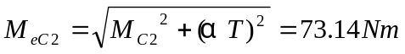  （9）判断危险截面并验算强度  右起第四段剖面C处当量弯矩最大，而其直径与相邻段相差不大，所以剖面C为危险截面。  已知MeC2=73.14Nm ,由课本表13-1有:  ［σ-1］=60Mpa 则：  σe= MeC2/W= MeC2/(0.1·D4³)  =73.14×1000/(0.1×44³)=8.59 Nm<［σ-1］  右起第一段D处虽仅受转矩但其直径较小，故该面也为危险截面：  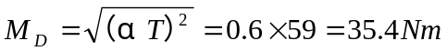  σe= MD/W= MD/(0.1·D1³)  =35.4×1000/(0.1×30³)=13.11 Nm<［σ-1］  所以确定的尺寸是安全的 。  受力图如下： |  | PⅠ的值为前面第10页中给出  在前面带轮的计算中已经得到Z=3  其余的数据手册得到  D1=Φ30mm  L1=60mm  D2=Φ38mm  L2=70mm  D3=Φ40mm  L3=20mm  D4=Φ48mm  L4=10mm  D5=Φ66mm  L5=65mm  D6=Φ48mm  L6= 10mm  D7=Φ40mm  L7=18mm  Ft=1966.66Nm  Fr=628.20Nm  RA=RB  =983.33Nm  RA’=RB’  =314.1 N  MC=60.97Nm  MC1’= MC2’  =19.47 Nm  MC1=MC2  =64.0Nm  T=59.0 Nm  α=0.6  MeC2=73.14Nm  ［σ-1］=60Mpa  MD=35.4Nm
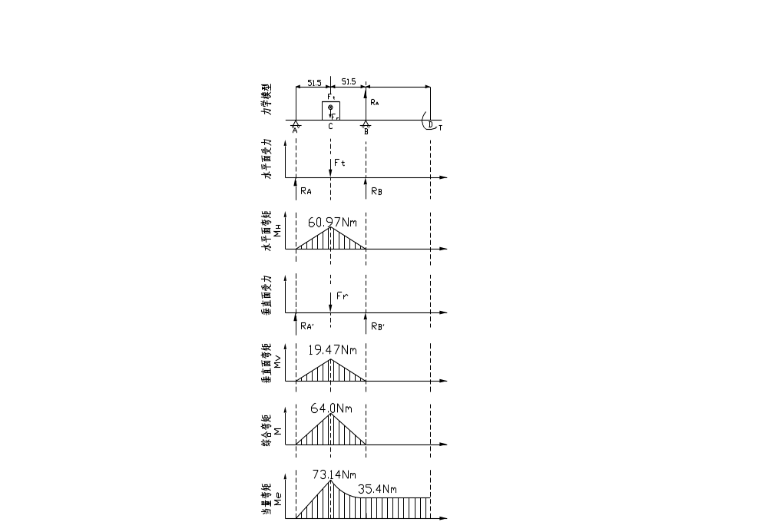

输出轴的设计计算  - 确定轴上零件的定位和固定方式 （如图）  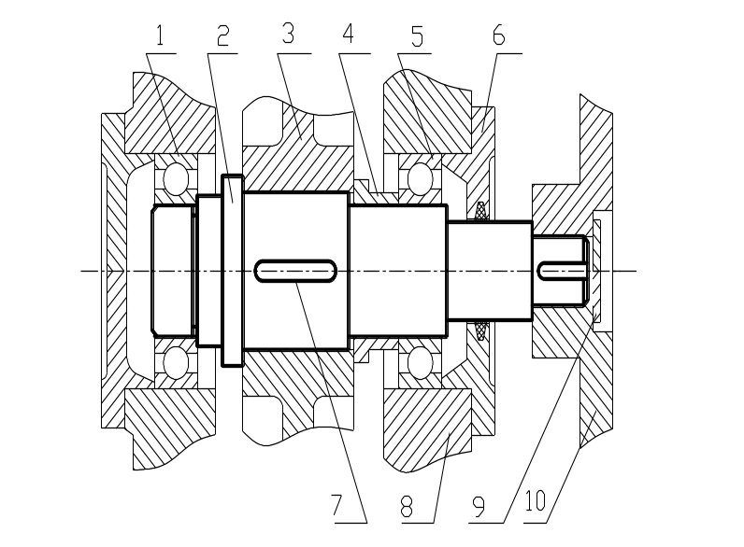  1，5—滚动轴承 2—轴 3—齿轮 4—套筒 6—密封盖  7—键 8—轴承端盖 9—轴端挡圈 10—半联轴器  (2)按扭转强度估算轴的直径  选用45#调质，硬度217~255HBS  轴的输入功率为PⅡ=4.11 KW  转速为nⅡ=77.22 r/min  根据课本P205（13-2）式，并查表13-2，取c=115  d≥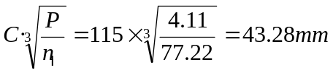  (3)确定轴各段直径和长度  从联轴器开始右起第一段，由于联轴器与轴通过键联接，则轴应该增加5%，取Φ45mm，根据计算转矩TC=KA×TⅡ=1.3×518.34=673.84Nm，查标准GB/T 5014—2003，选用LXZ2型弹性柱销联轴器，半联轴器长度为l1=84mm,轴段长L1=82mm  右起第二段，考虑联轴器的轴向定位要求，该段的直径取Φ52mm,根据轴承端盖的装拆及便于对轴承添加润滑脂的要求，取端盖的外端面与半联轴器左端面的距离为30mm，故取该段长为L2=74mm  右起第三段，该段装有滚动轴承，选用深沟球轴承，则轴承有径向力，而轴向力为零，选用6211型轴承，其尺寸为d×D×B=55×100×21，那么该段的直径为Φ55mm，长度为L3=36  右起第四段，该段装有齿轮，并且齿轮与轴用键联接，直径要增加5%，大齿轮的分度圆直径为270mm，则第四段的直径取Φ60mm,齿轮宽为b=60mm，为了保证定位的可靠性，取轴段长度为L4=58mm  右起第五段，考虑齿轮的轴向定位,定位轴肩，取轴肩的直径为D5=Φ66mm ,长度取L5=10mm  右起第六段，该段为滚动轴承安装出处，取轴径为D6=Φ55mm，长度L6=21mm  (4)求齿轮上作用力的大小、方向  大齿轮分度圆直径：d1=270mm  作用在齿轮上的转矩为：T1 =5.08×10⁵N·mm  求圆周力：Ft  Ft=2T₂/d₂=2×5.08×10⁵/270=3762.96N  求径向力Fr  Fr=Ft·tanα=3762.96×tan20⁰=1369.61N  Ft，Fr的方向如下图所示  （5）轴长支反力  根据轴承支反力的作用点以及轴承和齿轮在轴上的安装位置，建立力学模型。  水平面的支反力：RA=RB=Ft/2 = 1881.48 N  垂直面的支反力：由于选用深沟球轴承则Fa=0  那么RA’=RB’ =Fr×62/124= 684.81 N  （6）画弯矩图  右起第四段剖面C处的弯矩：  水平面的弯矩：MC=RA×62= 116.65 Nm  垂直面的弯矩：MC1’= MC2’=RA’×62=41.09 Nm  合成弯矩：  （7）画转矩图： T= Ft×d2/2=508.0 Nm  （8）画当量弯矩图  因为是单向回转，转矩为脉动循环，α=0.6  可得右起第四段剖面C处的当量弯矩：  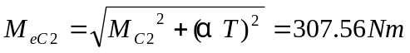  （9）判断危险截面并验算强度  右起第四段剖面C处当量弯矩最大，而其直径与相邻段相差不大，所以剖面C为危险截面。  已知MeC2=307.56Nm ,由课本表13-1有:  ［σ-1］=60Mpa 则：  σe= MeC2/W= MeC2/(0.1·D4³)  =307.56×1000/(0.1×60³)=14.24 Nm<［σ-1］  右起第一段D处虽仅受转矩但其直径较小，故该面也为危险截面：  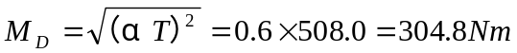  σe= MD/W= MD/(0.1·D1³)  =304.8×1000/(0.1×45³)=33.45 Nm<［σ-1］  所以确定的尺寸是安全的 。  以上计算所需的图如下： | D1=Φ45mm  L1=82mm  D2=Φ52mm  L2=54mm  D3=Φ55mm  L3=36mm  D4=Φ60mm  L4=58mm  D5=Φ66mm  L5=10mm  D6=Φ55mm  L6=21mm  Ft=3762.96Nm  Fr=1369.61Nm  RA=RB  =1881.48Nm  RA’=RB’  =684.81 N  MC=116.65Nm  MC1’= MC2’  =41.09 Nm  MC1=MC2  =123.68Nm  T=508.0 Nm  α=0.6  MeC2=307.56Nm  ［σ-1］=60Mpa  MD=33.45Nm

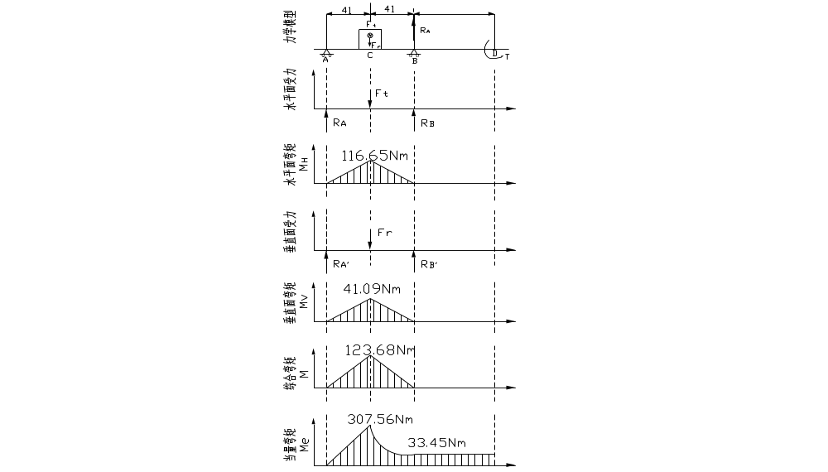绘制轴的工艺图（见图纸）
八．箱体结构设计
- 窥视孔和窥视孔盖在减速器上部可以看到传动零件啮合处要开窥视孔，以便检查齿面接触斑点和赤侧间隙，了解啮合情况。润滑油也由此注入机体内。窥视孔上有盖板，以防止污物进入机体内和润滑油飞溅出来。
- 放油螺塞减速器底部设有放油孔，用于排出污油，注油前用螺塞赌注。
(3)油标油标用来检查油面高度，以保证有正常的油量。油标有各种结构类型，有的已定为国家标准件。
(4)通气器减速器运转时，由于摩擦发热，使机体内温度升高，气压增大，导致润滑油从缝隙向外渗漏。所以多在机盖顶部或窥视孔盖上安装通气器，使机体内热涨气自由逸出，达到集体内外气压相等，提高机体有缝隙处的密封性能。
(5)启盖螺钉机盖与机座结合面上常涂有水玻璃或密封胶，联结后结合较紧，不易分开。为便于取盖，在机盖凸缘上常装有一至二个启盖螺钉，在启盖时，可先拧动此螺钉顶起机盖。在轴承端盖上也可以安装启盖螺钉，便于拆卸端盖。对于需作轴向调整的套环，如装上二个启盖螺钉，将便于调整。
(6)定位销 为了保证轴承座孔的安装精度，在机盖和机座用螺栓联结后，镗孔之前装上两个定位销，孔位置尽量远些。如机体结构是对的，销孔位置不应该对称布置。
(7)调整垫片调整垫片由多片很薄的软金属制成，用一调整轴承间隙。有的垫片还要起调整传动零件轴向位置的作用。
(8)环首螺钉、吊环和吊钩在机盖上装有环首螺钉或铸出吊环或吊钩，用以搬运或拆卸机盖。
(9)密封装置 在伸出轴与端盖之间有间隙，必须安装密封件，以防止漏油和污物进入机体内。密封件多为标准件，其密封效果相差很大，应根据具体情况选用。
箱体结构尺寸选择如下表：
名称 | 符号 | 尺寸（mm）
机座壁厚 | δ | 8
机盖壁厚 | δ1 | 8
机座凸缘厚度 | b | 12
机盖凸缘厚度 | b 1 | 12
机座底凸缘厚度 | b 2 | 20
地脚螺钉直径 | df | 20
地脚螺钉数目 | n | 4
轴承旁联结螺栓直径 | d1 | 16
机盖与机座联接螺栓直径 | d2 | 12
联轴器螺栓d2的间距 | l | 160
轴承端盖螺钉直径 | d3 | 10
窥视孔盖螺钉直径 | d4 | 8
定位销直径 | d | 8
df，d1, d2至外机壁距离 | C1 | 26, 22, 18
df， d2至凸缘边缘距离 | C2 | 24, 16
轴承旁凸台半径 | R1 | 24, 16
凸台高度 | h | 根据低速级轴承座外径确定，以便于扳手操作为准
外机壁至轴承座端面距离 | l1 | 60，44
大齿轮顶圆与内机壁距离 | △1 | 12
齿轮端面与内机壁距离 | △2 | 10
机盖、机座肋厚 | m1 ,m2 | 7， 7
轴承端盖外径 | D2 | 90， 105
轴承端盖凸缘厚度 | t | 10
轴承旁联接螺栓距离 | S | 尽量靠近，以Md1和Md2互不干涉为准，一般s=D2
九．键联接设计  1．输入轴与大带轮联接采用平键联接  此段轴径d₁=30mm,L₁=50mm  查手册得，选用C型平键，得：  A键 8×7 GB1096-79 L=L₁-b=50-8=42mm  T=44.77N·m h=7mm  根据课本P243（10-5）式得  σ_{p}=4 ·T/(d·h·L)  =4×44.77×1000/（30×7×42）  =20.30Mpa < [σ_{R}] (110Mpa)  2、输入轴与齿轮1联接采用平键联接  轴径d₂=44mm L₂=63mm TⅠ=120.33N·m  查手册 选A型平键 GB1096-79  B键12×8 GB1096-79  l=L₂-b=62-12=50mm h=8mm  σ_{p}=4 ·TⅠ/（d·h·l）  =4×120.33×1000/（44×8×50）  = 27.34Mpa < [σ_{p}] (110Mpa)  3、输出轴与齿轮2联接用平键联接  轴径d₃=60mm L₃=58mm TⅡ=518.34Nm  查手册P51 选用A型平键  键18×11 GB1096-79  l=L₃-b=60-18=42mm h=11mm  σ_{p}=4·TⅡ/（d·h·l）  =4×518.34×1000/（60×11×42）  =74.80Mpa < [σ_{p}] (110Mpa)  十．滚动轴承设计  根据条件，轴承预计寿命  Lh5×365×8=14600小时  1.输入轴的轴承设计计算  （1）初步计算当量动载荷P  因该轴承在此工作条件下只受到Fr径向力作用，所以P=Fr=628.20N  （2）求轴承应有的径向基本额定载荷值  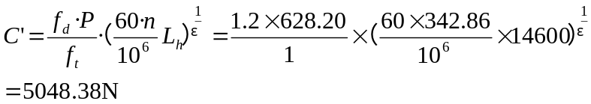  （3）选择轴承型号  查课本表11-5，选择6208轴承 Cr=29.5KN  由课本式11-3有  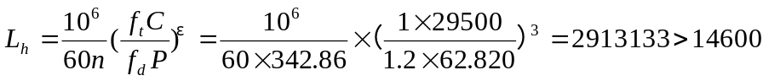  ∴预期寿命足够  ∴此轴承合格  2.输出轴的轴承设计计算  （1）初步计算当量动载荷P  因该轴承在此工作条件下只受到Fr径向力作用，所以P=Fr=1369.61N  （2）求轴承应有的径向基本额定载荷值  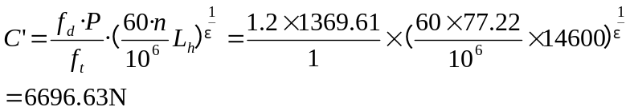  （3）选择轴承型号  查课本表11-5，选择6211轴承 Cr=43.2KN  由课本式11-3有  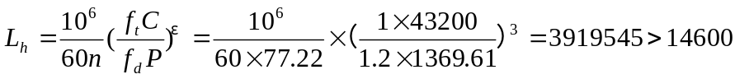  ∴预期寿命足够  ∴此轴承合格  十一、密封和润滑的设计  1.密封  由于选用的电动机为低速，常温，常压的电动机则可以选用毛毡密封。毛毡密封是在壳体圈内填以毛毡圈以堵塞泄漏间隙，达到密封的目的。毛毡具有天然弹性，呈松孔海绵状，可储存润滑油和遮挡灰尘。轴旋转时，毛毡又可以将润滑油自行刮下反复自行润滑。  2．润滑  - 对于齿轮来说，由于传动件的的圆周速度v< 12m/s,采用浸油润滑，因此机体内需要有足够的润滑油，用以润滑和散热。同时为了避免油搅动时泛起沉渣，齿顶到油池底面的距离H不应小于30~50mm。对于单级减速器，浸油深度为一个齿全高，这样就可以决定所需油量，单级传动,每传递1KW需油量V0=0.35~0.7m³。  - 对于滚动轴承来说，由于传动件的速度不高，且难以经常供油，所以选用润滑脂润滑。这样不仅密封简单，不宜流失，同时也能形成将滑动表面完全分开的一层薄膜。  十二．联轴器的设计  （1）类型选择  由于两轴相对位移很小，运转平稳，且结构简单，对缓冲要求不高，故选用弹性柱销联。  （2）载荷计算  计算转矩TC=KA×TⅡ=1.3×518.34=673.84Nm，  其中KA为工况系数，由课本表14-1得KA=1.3  （3）型号选择  根据TC，轴径d，轴的转速n， 查标准GB/T 5014—2003，选用LXZ2型弹性柱销联，其额定转矩[T]=1250Nm, 许用转速[n]=3750r/m ,故符合要求。  十三、设计小结  机械设计课程设计是我们机械类专业学生第一次较全面的机械设计训练，是机械设计和机械设计基础课程重要的综合性与实践性环节。  (1) 通过这次机械设计课程的设计，综合运用了机械设计课程和其他有关先修课程的理论，结合生产实际知识，培养分析和解决一般工程实际问题的能力，并使所学知识得到进一步巩固、深化和扩展。  (2) 学习机械设计的一般方法，掌握通用机械零件、机械传动装置或简单机械的设计原理和过程。  (3) 进行机械设计基本技能的训练，如计算、绘图、熟悉和运用设计资料（手册、图册、标准和规范等）以及使用经验数据，进行经验估算和数据处理等。 |  |  | 键12×8

